16 июля 2022 года Уважаемые друзья, коллеги!
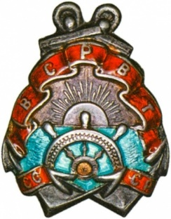
От всей души поздравляю Вас со славным юбилеем!
105 лет назад моряки, речники и рабочие береговых предприятий в бурных событиях первой русской революции сумели не только отстоять свои экономические права, но и создать общественную организацию - профессиональный союз водников, который на многие десятилетия стал самым активным защитником интересов трудящихся отрасли.
Все эти годы, сменяя названия, обновляя программы действия, Профсоюз решал главную задачу — защиту прав и социальных гарантий членов Профсоюза.
Достигнутый Профсоюзом работников водного транспорта РФ рубеж послужит хорошим импульсом для дальнейшего совершенствования работы и подтвердит высокий уровень организованности, боевитости и солидарности профсоюзных организаций в нелегкой борьбе за социально-экономические права человека труда.
Сегодня профсоюзы держатся на неравнодушных людях, энтузиастах, искренне преданных избранному делу.
Уважаемые друзья, коллеги! Желаю вам всегда занимать активную жизненную позицию в деятельности по защите социально-экономических прав и интересов членов Профсоюза ваших организаций. От всей души желаю профсоюзным комитетам, всем членам первичных профсоюзных организаций отрасли, ее ветеранам и активистам оптимизма и уверенности в собственных силах, достойной заработной платы, безопасного и эффективного рабочего места, справедливого пенсионного и социального обеспечения, а также дальнейших успехов в нашей ответственной работе на благо членов Профсоюза, новых достижений и свершений в многогранной профсоюзной деятельности.
Пусть наши солидарные действия способствуют достижению значительных успехов в деле защиты социально-трудовых прав трудящихся!
Пусть во всех делах вам сопутствует удача! Храните свою независимость и преумножайте достоинства!
Здоровья вам и вашим семьям, счастья и благополучия!

С юбилеем!

Председатель
АЧМБО ПРВТ,
Председатель
ППО плавсостава Новошип ПРВТ Ю.Н. Бутко
